**УДК 661.872.2**

**ПЛАЗМОДИНАМИЧЕСКИЙ СИНТЕЗ УЛЬТРАДИСПЕРСНОГО ОКСИДА ЖЕЛЕЗА В КИСЛОРОДОСОДЕРЖАЩЕЙ АТМОСФЕРЕ**

*А.А. Ломакина, А.А.Сивков, А.С. Ивашутенко*

Томский политехнический университет, г. Томск, Россия

*Аннотация. Статья посвящена получению ультрадисперсного оксида железа новым плазмодинамическим методом. В статье приведены исследования магнитных характеристик, определен качественный и количественный состав полученного материала.*

*Ключевые слова: плазмодинамический синтез, коаксиальный магнитоплазменный ускоритель, оксид железа, гематит, магнетит, эпсилон.*

**Введение.**  Область применения порошков оксида железа достаточно широка. В биомедицине магнитные частицы, возможно, применять как магниторезонансный контраст, для гипертермии (локальный нагрев раковых клеток в организме), направленная доставка лекарственных средств [1-5]. Касаемо технологий это устройства для записи и хранения информации, функциональные элементы для магнитных сенсоров [6], а так же в достаточно новом направлении электроники – спинтроника. В том числе есть возможность применения магнитных частиц как радиопоглощающие покрытия на основе метастабильной фазы ε-Fe2O3.

Работа по синтезу ультрадисперсных фаз оксидов железа проводился на коаксиальном магнитоплазменном ускорителе. Установка включает в себя два основных составляющих: сильноточный импульсный коаксиальный магнитоплазменный ускоритель (КМПУ) и экспериментальный стенд, главным элементом которого является емкостной накопитель энергии (ЕНЭ). Условия для синтеза гетерофазных продуктов создаются плазменным потоком сверзвуковой скорости в ускорительном канале КМПУ, а так же истечением потока в пространство камеры-реактора (КР) [7].

**Экспериментальная установка.** В данной работе используется импульсный сильноточный коаксиальный магнитоплазменный ускоритель (КМПУ), разработанный в Томском политехническом университете [8].

Метод плазмодинамического синтеза позволяет получить ультрадисперсные фазы системы Fe-O, который так же базируется на использовании КМПУ эрозионного типа, представленного на рис. 1.



1 – Центральный электрод, 2 – Электрод-ствол, 3 – Изолятор центрального электрода,

4 –Электровзрывающиеся проводники, 5 – Индуктор, 6 – Изоляция, 7 – Плазменная структура разряда

Рис. 1 – Схема, устройство и принцип действия КМПУ.

При реализации данных экспериментов центральный электрод (рис.1,1) диаметром 12 мм и электрод-ствол (рис.1,2) изготавливались из малоуглеродистой стали (сталь 3). Толщина стенки ствола составила 2,5 мм и имеет ускорительный канал (УК) диаметром dук = 16 мм и длинной ℓук = 200 мм. В исходном состоянии электроды КМПУ электрически соединяющейся перемычкой в виде фонтанообразного пучка из восьми стальных проволочек (рис.1, 4) диаметром 0,3 мм и длиной 14 мм.

В разрабатываемом методе металлический ствол КМПУ является расходным материалом. Его электроэрозионный износ (наработка материала для синтеза) по поверхности УК в серии из нескольких последовательных выстрелов должен быть максимально возможным при сохранении целостности стенки. В процессе работы КМПУ железо – основной прекурсор синтеза нарабатывается электроэрозионным путем с поверхности УК стального ствола при горении и перемещении в нем сильноточного дугового разряда, температура плазмы которого составляет порядка 104 К.

За регистрацию выходных электрических параметров, полученных в процессе получения ультрадисперсного оксида железа, отвечали осциллографы Tektronix 1012. Осциллограммы импульса рабочего тока i(t), напряжения на электродах ускорителя u(t), кривые мощности разряда P(t) и потребляемой ускорителем энергии W(t) приведены на рис.2.

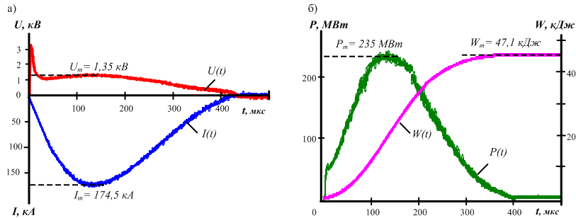

Рис.2 – Осциллограммы рабочего тока и напряжения, кривые мощности разряда и потребляемой ускорителем энергии

Истечение плазменной струи происходит в закрытый объем камеры-реактора заполненной в различных процентных соотношениях кислорода и аргона при давлении в 1 атм. Аргон выступает в качестве инертного газа, не вступая в химическую реакцию с другими элементами. Данная газообразная среда позволяет получить продукт более чистых фаз без дополнительных примесей. Содержание атмосферы и весовое значение полученного продукта при проведении экспериментов приведены в таблице 1.

Таблица 1

|  |  |  |  |  |  |
| --- | --- | --- | --- | --- | --- |
| Эксперимент  Параметры | 1 | 2 | 3 | 4 | 5 |
| Содержание O2 в КР, % | 100 | 80 | 50 | 20 | 10 |
| Давление воздуха, Р0, атм. | 1,0 | 1,0 | 1,0 | 1,0 | 1,0 |
| Максимальное напряжение, Um, кВ | 1,0 | 1,1 | 1,1 | 1,44 | 1,15 |
| Максимальный ток, Im, кА | 200 | 178 | 128 | 191 | 210 |
| Максимальная мощность, Рm, МВт | 120 | 250 | 195 | 250 | 170 |
| Подведенная энергия, W, кДж | 25 | 42 | 40 | 51 | 44 |
| Масса УДП, m, г. | 4,35 | 5,6 | 6,9 | 5,5 | 6,17 |
| Удельная эрозия, mэ/ W, г/кДж | 0,14 | 0,17 | 0,19 | 0,11 | 0,14 |

**Аналитические исследования полученного порошка**. Дисперсный продукт плазмодинамического синтеза собирался со стенок КР после полного осаждения. Получены типичные рентгенограммы на дифрактометре Shimadzu XRD-7000S ультрадисперсных порошков, синтезированных при различных содержаниях O2 в газообразной смеси (рис.3). Предварительный анализ показал отсутствие влияния типа инертного газа (аргона) на основные кристаллографические параметры.

Приведены рентгенограммы дисперсных продуктов при разных концентрациях кислорода в смеси с аргоном (рис.3, a-d) при расчете использовались модели представленные в PDF-2: 88-315, 24-72, 16-653 соответственно. Рентгенофазовый анализ позволил определить фазы оксидов железа следующего состава: магнетит Fe3O4 (кубическая), гематит α-Fe2O3 (ромбоэдрическая), ɛ-Fe2O3 (моноклинная).

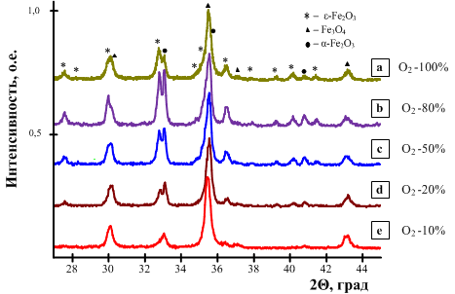

Рис.3 – Рентгенограммы дисперсных порошков в среде кислород-аргон

Основным доказательством присутствия в продуктах ɛ-Fe2O3 является наличие на всех рентгенограммах сдвоенного рефлекса на интервале 2Θ от ~32,5 град. до ~33,5 град, где вторая часть рефлекса принадлежит гематиту α-Fe2O3. Из сравнения рентгенограмм на рис.3 видно, что повышение концентрации кислорода в газообразной смеси в КР сопровождается увеличением интенсивности рефлексов ɛ-Fe2O3 при соответственном снижении интенсивности рефлексов α-Fe2O3.

Кроме этого наблюдается заметное снижение интенсивности сильнейшего отражения кубической фазы магнетита Fe3O4 при увеличении концентрации O2 до 80%. Следствием этого является некоторое смещение в направлении увеличения 2Θ положения максимума фазы гематита α-Fe2O3.

Однако, при еще большем содержании кислорода в камере-реакторе, в частности около 100%, содержание магнетита в продукте вновь возрастает, о чем свидетельствует повторное возрастание интенсивности сильнейшего отражения на рентгенограмме для продукта в этих условиях.

Оценочные численные значения основных характеристик дисперсных продуктов плазмодинамического синтеза в системе Fe-O, проводились с использованием программы полнопрофильного структурного анализа PowderCell 2.4 (таблица 2). В диапазоне изменения концентрации кислорода от 10% до 80% происходит увеличение массового содержания кристаллической фазы ɛ-Fe2O3 от ~30% до ~50% в основном за счет снижения содержания кристаллического недоокисленного железа магнетита от 71% до 39%.

Таблица 2

|  |  |  |  |  |  |  |  |  |
| --- | --- | --- | --- | --- | --- | --- | --- | --- |
| Фаза | № кривой  на рис.3 | Содерж.  газов, % | | Содерж.,  % масс. | Параметр решетки, Å | | ОКР, нм | Δd/d·10-3 |
| О2 | Ar2 | Эксперимент | PDF 4+ |
| ε-Fe2O3 | a | 100 | 0 | 38,89 | a: 5,0873 b: 8,7808  c: 9,4581 | a: 5,0950 b: 8,7890 c: 9,4370 | 50,28 | 3,205 |
| b | 80 | 20 | 52,37 | a: 5,0924 b: 8,7676  c: 9,4507 | 62,15 | 1,047 |
| c | 50 | 50 | 48,91 | a: 5,0866 b: 8,7596  c: 9,4614 | 49,70 | 0,770 |
| d | 20 | 80 | 28,98 | a: 5,0936 b: 8,7619  c: 9,4553 | 40,50 | 0,243 |
| e | 10 | 90 | 20,6 | a: 5,0866 b: 8,7596  c: 9,4614 | 14,5 | 1,094 |
| Fe3O4, магнетит | a | 100 | 0 | 39,29 | a: 8,3398 | a: 8,3941 | 43,98 | 2,257 |
| b | 80 | 20 | 32,62 | a: 8,3632 | 35,44 | 2,532 |
| c | 50 | 50 | 44,01 | a: 8,3412 | 39,97 | 2,061 |
| d | 20 | 80 | 65,81 | a: 8,3443 | 49,41 | 2,197 |
| e | 10 | 90 | 71,4 | a: 8,3412 | 39,30 | 2,243 |
| α-Fe2O3, гематит | a | 100 | 0 | 11,82 | а: 5,0231 с: 13,7774 | а: 5,0350  с: 13,7400 | 21,20 | 2,095 |
| b | 80 | 20 | 10,01 | а: 5,0250 с: 13,7359 | 53,36 | 0,832 |
| c | 50 | 50 | 7,07 | а: 5,0263 с: 13,7239 | 48,86 | 0,584 |
| d | 20 | 80 | 5,21 | а: 5,0351 с: 13,7125 | 73,73 | 1,335 |
| e | 10 | 90 | 6,7 | а: 5,0323 с: 13,7422 | 36,99 | 0,846 |

Исследования магнитных свойств гетерофазных продуктов, синтезированных при разной концентрации кислорода, проведены с использованием магнитометра H-04 в полях до 20 кЭ.

На рис.4а приведены кривые намагничивания, положения которых качественно и оценочно количественно соответствуют условиям получения материалов и процентному соотношению в них по массе магнитных фаз оксидов железа. Уменьшение содержания кислорода в газовой смеси в камере-реакторе при прочих близких условиях приводит к повышению содержания в продукте высокомагнитной шпинели магнетита при удельной намагниченности σ=80,0 Гс·см3/г. По литературным данным значение намагниченности насыщения для объемного магнетита составляет около 87-92 Гс·см3/г [9,10].

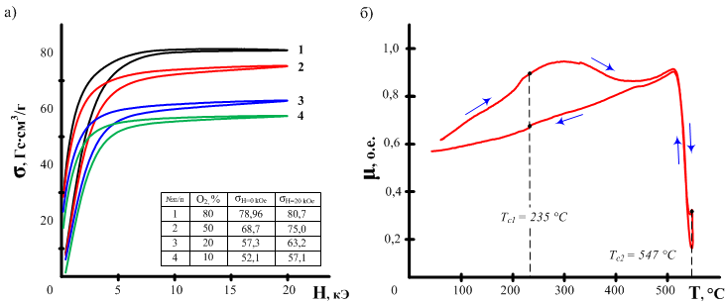

Рис.4 –Кривые намагниченности продуктов полученных при разной концентрации кислорода (a) и температурные кривые магнитной проницаемости для порошка при 80% содержании кислорода в КР (б)

Так же проведены исследования магнитной проницаемости материала полученного при 50% содержании кислорода в КР. Кривая на рис.4б показывает практически точное соответствие температуры Кюри для магнетита, так как в порошке в большом количестве содержатся очень крупные полые сфероиды. Однако, как на ветви нагрева, так и на ветви обратного температурного хода имеют место заметные отклонения в окрестностях температур Кюри для ε-Fe2O3 Тс=235°С.

**Заключение.** Порошок, полученный плазмодинамическим методом, состоит из гетерофазной смеси кристаллических фаз: гематита α-Fe2O3, магнетита Fe3О4 и ε-Fe2O3. Доказана возможность регулирования фазового состава продукта синтеза и его магнитных характеристик, посредством изменения газообразной атмосферы в камере-реакторе. Так же стоит отметить сохранение уникальной фазы оксида железа ε-Fe2O3, при различных атмосферных условиях в КР.

Работа выполнена при финансовой поддержке Российского Научного Фонда, грант 15-19-00049

**Библиографический список**

1. Woo, K. Sol–gel mediated synthesis of Fe2O3 nanorods / K. Woo, H.J. Lee, J.-P. Ahn, Y.S. Park. – Adv. Mater. – 15 (2003). – pp. 1761–1764.
2. Chen, J. α-Fe2O3 nanotubes in gas sensor and lithium-ion battery applications / J. Chen, L. Xu, W. Li, X. Guo. – Adv. Mater. – 17 (2005). – pp. 582–586.
3. Wang, Y. Pulling nanoparticles into water: phase transfer of oleic acid stabilized monodisperse nanoparticles into aqueous solutions of α-cyclodextrin / Y. Wang, J.F. Wong, X.W. Teng, X.Z. Lin, H. Yang. – Nano Lett. – 3 (2003). – pp. 1555–1559.
4. Ramimoghadam, D. Progress in electrochemical synthesis of magnetic iron oxide nanoparticles/ D. Ramimoghadam, S. Bagherin, S. Hamid. – Journal of Magnetism and Magnetic Materials. – 368 (2014). – pp. 207–229.
5. Barick, K. Structural and magnetic properties of γ- and ε-Fe2O3 nanoparticles dispersed in silica matrix / K. Barick, B. Varaprasad, D. Bahadur. – Journal of Non-Crystalline Solids. – Volume 356. – Issue 3. – 2010. – Pages 153–159.
6. Горин, Д.А. Морфология поверхности, оптические и магнитные свойства мультислойных наноразмерных пленок полиэлектролит/наночастицы магнетита / Д.А. Горин, А.М. Ященок, Ю.А. Кокшаров, А.А. Невешкин, А.А. Сердобинцев, Д.О. Григорьев, Г.Б. Хомутов. – Журнал технической физики . – 2009 . – Т. 79 . – С.113-119.
7. Сивков, А.А. Прямой динамический синтез нанодисперсного нитрида титана в высокоскоростной импульсной струе электроэрозионной плазмы/ А.А. Сивков, Е.П. Найден, Д.Ю. Герасимов. – Сверхтвердые материалы . – 2008 . – №5(175) . – С.33–39.
8. Сивков А.А., Найден Е.П., Сайгаш А.С., Герасимов Д.Ю. Плазмодинамический синтез ультрадисперсных оксидов железа / А.А. Сивков, Е.П. Найден, А.С. Сайгаш. – Известия высших учебных заведений. – Физика. – Т.56. – №2. – 2013. – С.3–8.
9. Дикий, Н.П. Структура и магнитные свойства гамма-активированных наночастиц магнетита / Н.П. Дикий, Е.П. Медведева. – Вестник Харьковского университета. – №859 . – 2009 . – вып.2(42) . – С. 89 – 94.
10. Усенко, А.Е. Твердофазный синтез магнетита из гематита в восстановительной атмосфере паров этилового спирта / А.Е. Усенко, В.В. Паньков, А.С. Собеский. – Вестник БГУ. – № 3(2). – 2013. – С. 16-21.